배 열 (Array)
1 | 15개의 알파벳을 각각 변수에 담아 출력하세요  ex) x = ”A”  y = “B”
2 | 학교에서 각 학생들에게 번호를 부여하였을때 장점은 무엇인가?  관리가 쉬워진다. 대량의 데이터 처리가 가능하다  운동장 조회시 학생들을 줄을 맞춰 세울 경우 장점은 무엇인가?  일괄처리가능
3 | 배열이란 사물이 모여서 순서대로 늘어선 상태를 의미 하는데, 전산에서는 그 대상이 바로  ( 데이터 )이다. 즉 전산에서의 배열이라 함은 메모리에 올라간 데이터가 집합을 이루며 순서대로 늘어서 있는 상태를 의미한다.
4 | 배열의 특징을 설명한 것 중 틀린 것은?  (1) 메모리에 올라간 데이터를 변수명 없이도 가리킬 수 있다. <0>  (2) 순서대로 나열되어 있으므로 특히 반복문을 이용한 일괄처리시 매우 유용하다. <0>  (3) 배열의 시작은 0번째부터이다. <0>  (4) 배열을 이루는 각각의 공간은 index 번호로 접근할 수 있다. <0>  (5) 배열은 자바스크립트에서만 지원되는 메모리 접근 방법이다. <x>
5 | 다음 설명 중 맞는 것은?  (1) 메모리에 데이터를 올리는 방법은 오직 변수 선언에 의한 방법밖에는 없다. <x>  (2) 대량의 데이터를 처리할때는 변수 선언에 의한 방법이 유리하다.<x>  (3) 반복문과 배열은 매우 밀접한 관련성이 있다.<0>  (4) 배열은 이름을 가지지 않는다.<X>  (5) 변수와 배열은 모두 데이터를 담기 위한 공간이라는 공통점이 있으나 일반 변수는 데이터를  이름으로 접근하는 반면, 배열은 데이터의 순서를 나타내는 첨자(Iindex)로 접근한다는 데에 차이가  있다. (0)  (6) 데이터를 지칭하는 방법은 공간의 이름으로 지칭하는 방법 밖에는 없다.(x)
7 | 배열에 대한 설명 중 틀린 것은?  (1) 배열을 이루는 각각 공간은 비록 이름이 부여되어 있지는 않지만, 해당 공간의 순번으로 데이터의  접근이 가능하며, 이때 이 숫번을 첨자(index)라고 한다. <0>  (2) 배열의 각 공간의 순번을 가리키는 index는 0부터 시작한다. <0>  (3) 공간이 5개라면 배열의 크기는 5이다. <0>  (4) 배열의 각 요소는 이름이 없기 때문에 첨자로 접근한다.따라서 이름이 없다는 것이 프로그래밍에서  는 기능의 제약을 초래하므로 특별한 경우가 아니면 그렇게 많이 사용되지는 않는다. <x>  (5) 크기가 4인 배열을 선언한 뒤, 이 중 3개의 공간에만 데이터를 채웠다면 배열의 크기는 3으로  변경된다.<x>
8 | 다음 그림에 해당하는 배열의 크기를 설명하시오  4  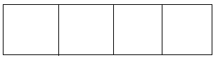
9 | 다음 그림에 해당하는 배열을 생성하고, 각 공간에는 아래와 같은 7개의 낱말을 채워 넣은 후 다음  물음에 답하세요.  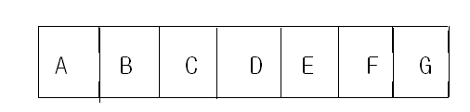  (1) 배열의 크기를 출력하세요.  (2) 배열에 들어있는 모든 문자를 출력하세요.
10 | 배열의 3번째 공간에 8을 대입하는 표현식은? 2  (1) a[3]=8;  (2) a[2]=8;  (3) a(3)=8;  (4) a(2)=8;
11 | 크기가 10인 배열에 0부터 9까지 정수를 채우고, 다시 출력하는 프로그램을 작성하세요.
12 | 배열의 첫번째 공간부터 10번째 공간까지는 0을 대입하고, 11번째부터 20번째 까지는 1을 대입하여  출력하세요.
13 | 아래의 빈 칸에 공통으로 들어갈ⓐ , ⓑ 를 각각 채우세요. A : 이름, B : 배열  변수에 ( ⓐ )을 부여하는 이유는, 메모리상의 저장 공간을 ( ⓐ )으로 가리키기 위함이다.  따라서 저장 공간의 값을 변경시키고 싶을 때는 부여한 ( ⓐ )으로 가리켜 원하는 값을 대입할 수 있다.  하지만 때로는 저장 공간을 ( ⓐ )으로 가리키는 작업이 비효율적이거나, 유연하지 못한 경우가 많다.  이러한 이유로 자바뿐만이 아니라 대부분의 프로그래밍 언어에서 메모리상의 데이터 저장 공간을  순서대로 나열 한 후 순번으로 가리킬 수 있는 방법을 제공하는데, 이를 ( ⓑ )이라 한다.
14 | 배열을 사용하는 이유를 설명한 것입니다.괄호 안을 채우세요.  배열이 중요한 이유는 메모리의 데이터 공간을 이름 아닌 숫자로 가리킬 수 있다는 점이다.  숫자는 규칙성을 만들어 내기에 적절하므로 제어문 중 특히 (반복문)과의 연동이 아주 용이하기 때문이다.
15 | 다음은 무엇에 대한 설명인가?  배열 안에 또 다른 배열이 포함되어 질 수 있다.이러한 배열을 ( 다차원 ) 배열이라 한다.
16 | 배열에 대한 설명으로 틀린 것은?  (1) 배열은 모든 프로그램 언어가 지원한다. <0>  (2) 배열과 변수는 모두 메모리에 올린 데이터를 사용하려는 목적은 같으나, 단지 데이터 접근 방법이  틀릴 뿐이다.<0>  (3) 배열의 한 요소에 또 다른 배열을 담을 수 있다. <0>  (4) 2차원보다 높은 차원의 배열은 존재하지 않는다. <X>
17 | 배열에 대한 설명으로 틀린 것은?  (1) 1차원 배열은 1중 반복문으로 출력하기에 적절하다 <0>  (2) 2차원 배열은 2중 반복문으로 출력하기에 적절하다 <0>  (3) 우리가 사용하는 2차원 구조의 데이터는 결국 2차원 배열로 표현할 수 있다. <0>  (4) 자바스크립트를 포함하여, 일반적인 프로그램 언어에서는 배열 선언시 반드시 그 크기를 명시해야  한다.<x>
18 | 아래 그림이 표현하는 배열의 크기를 설명하고, 이중 for문으로 표현하시오.  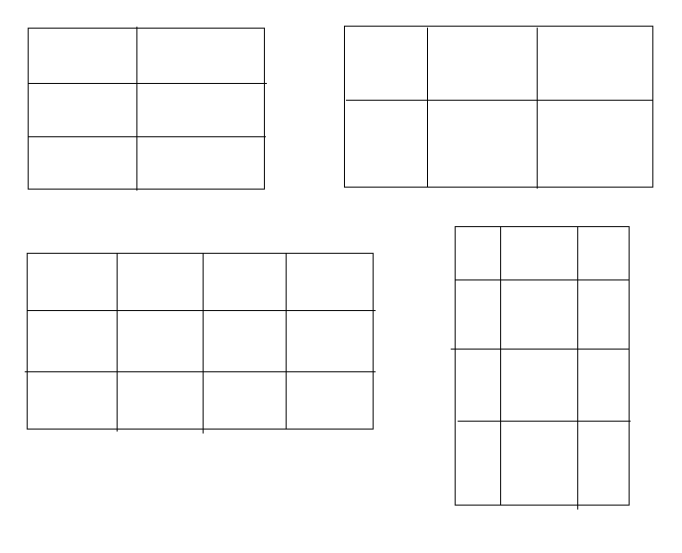
 | 배열을 이용하여 겔러리를 작성해 보세요
 | Select 박스에 과일명 10개를 등록하고, 과일명 선택시 해당 과일명의 이미지가 나오게 해보세요
 | 체크박스의 일괄처리 프로그램을 작성해 보세요
 | 상태바에 별표를 왔다 갔다 하게 하는 프로그램을 작성해 보세요
 | 나라명 맞추기 게임을 작성하세요
 | 욕을 필터링하는 채팅 클라이언트를 작성세요
 | 점심 뭐먹지 앱을 작성하세요
 | 가위 바위 보 게임을 작성해 보세요
 | 메트릭스 효과를 작성하세요
 | 지정된 좌표로 물첵가 움직이는 프로그램을 작성해 보세요
 | 베네치아 단어 게임을 작성해 보세요

